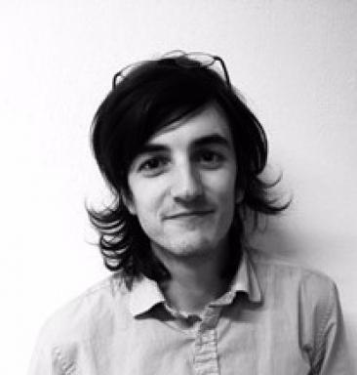 Quentin Godoye

Présentation

Doctorant en Géographie


Publications

Article dans une revue (1)

Explorer les inégalités sociales dans l’espace et le temps. Analyse diachronique des aires urbaines de Paris, Lyon et Marseille (1999-2013)
Quentin Godoye,Sébastien Oliveau
Espace Populations Sociétés, 2019, ⟨10.4000/eps.8914⟩
Article dans une revue
hal-02297741v1

Communication dans un congrès (5)

Services privés - services publics : Des logiques de fermeture semblables pour des effets cumulatifs sur les territoires ? L'exemple des agences bancaires du Crédit Agricole et des collèges, postes, maternités et gendarmeries en région SUD.
Quentin Godoye,Cyrille Genre-Grandpierre
57eme colloque de l'ASRDLF : Territoire(s) et numérique : innovations, mutations et décision, Sep 2021, Avignon, France
Communication dans un congrès
hal-03528201v1
Les territoires face à la fermeture des services publics : mutations dans un contexte d'austérité
Quentin Godoye
Les doctorales de l'Association de Science Régionale en Langue Française, Feb 2019, Grenoble, France
Communication dans un congrès
hal-02015868v1
Les inégalités sociales dans l’espace urbain s’aggravent-elles ?
Quentin Godoye,Sébastien Oliveau
Espace, populations, sociétés.. en mouvements, Mar 2018, Lille, France
Communication dans un congrès
hal-01756692v1
Mesurer les inégalités spatiales et leurs évolutions dans le temps : enjeux de méthodes
Quentin Godoye
Les inégalités spatiales en ville. Approches interdisciplinaires et internationales, Apr 2018, Aix-en-Provence, France
Communication dans un congrès
hal-01966211v1
Une approche spatiale des inégalités urbaines : l'exemple des aires métropolitaines françaises
Quentin Godoye,Sébastien Oliveau,Frédéric Audard
13èmes Rencontres de Théo Quant, May 2017, Besançon, France
Communication dans un congrès
hal-01944254v1

Poster de conférence (1)

A spatial approach of urban inequalities : the French metropolitan area exemple
Quentin Godoye,Frédéric Audard,Sébastien Oliveau
28 ème International Population Conference de l’IUSSP, Oct 2017, Le Cap, South Africa
Poster de conférence
hal-01944321v1

